Индивидуальный проект. Этап 3

Дисциплина: операционные системы

Егорова Екатерина Олеговна

Содержание

# Цель работы

Добавление к сайту достижений.

# Задание

Список достижений.

Добавить информацию о навыках (Skills).  
Добавить информацию об опыте (Experience).  
Добавить информацию о достижениях (Accomplishments).

Сделать пост по прошедшей неделе. Добавить пост на тему по выбору:

Легковесные языки разметки.  
Языки разметки. LaTeX.  
Язык разметки Markdown

# Выполнение индивидуального проекта:

1. Список достижений. рис.[-@fig:000]

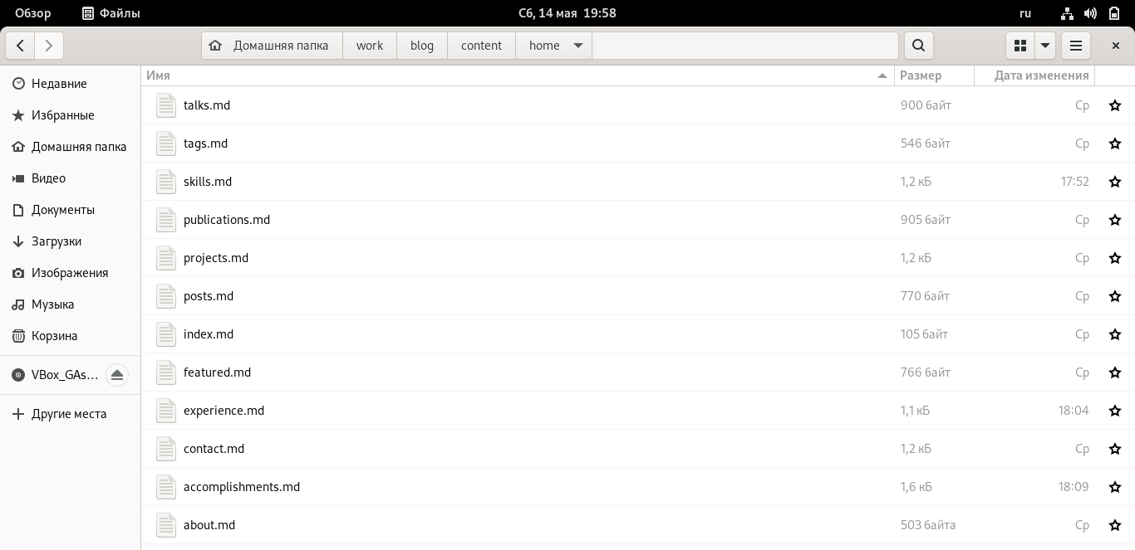

список достижений

1. Добавила информацию о навыках (Skills). рис.[-@fig:001]

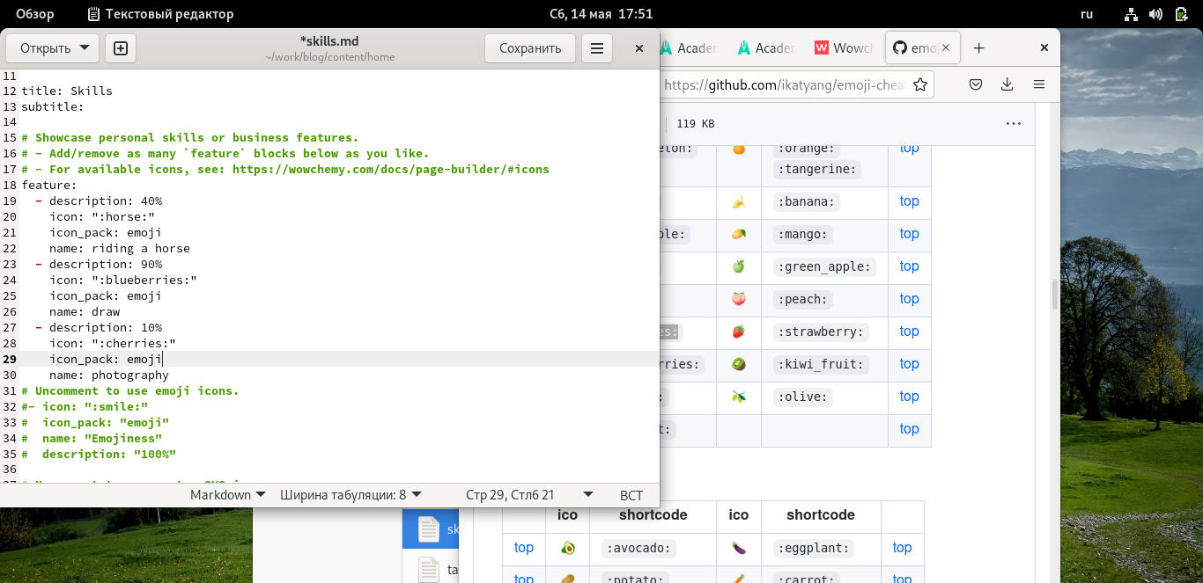

добавила информацию

1. Добавила информацию об опыте (Experience).рис.[-@fig:002] 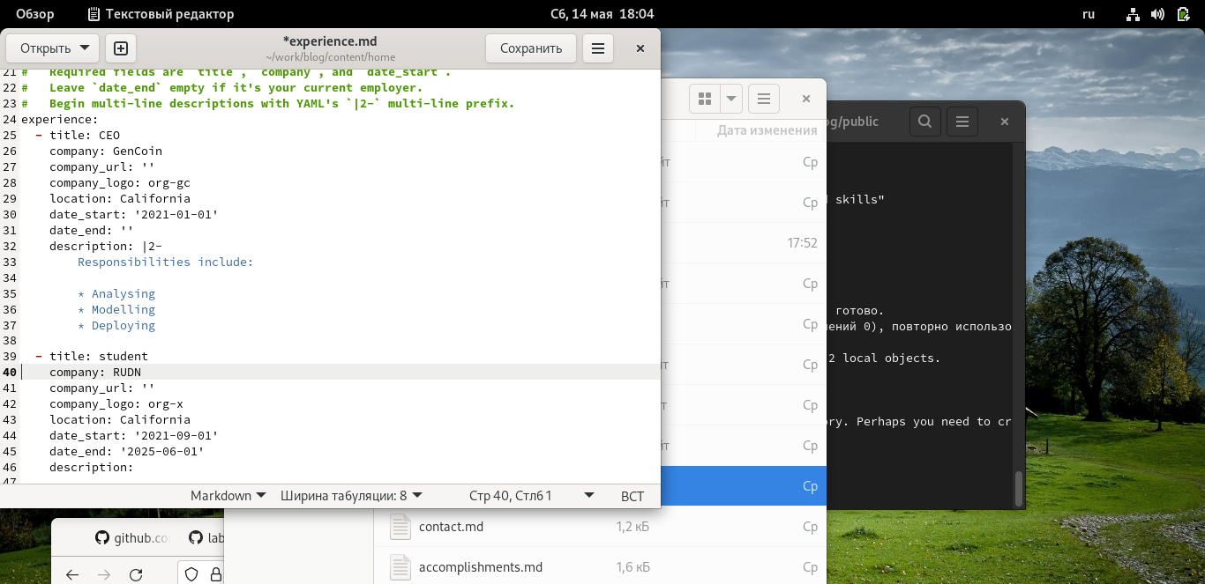
2. Добавила информацию о достижениях (Accomplishments). рис.[-@fig:003] 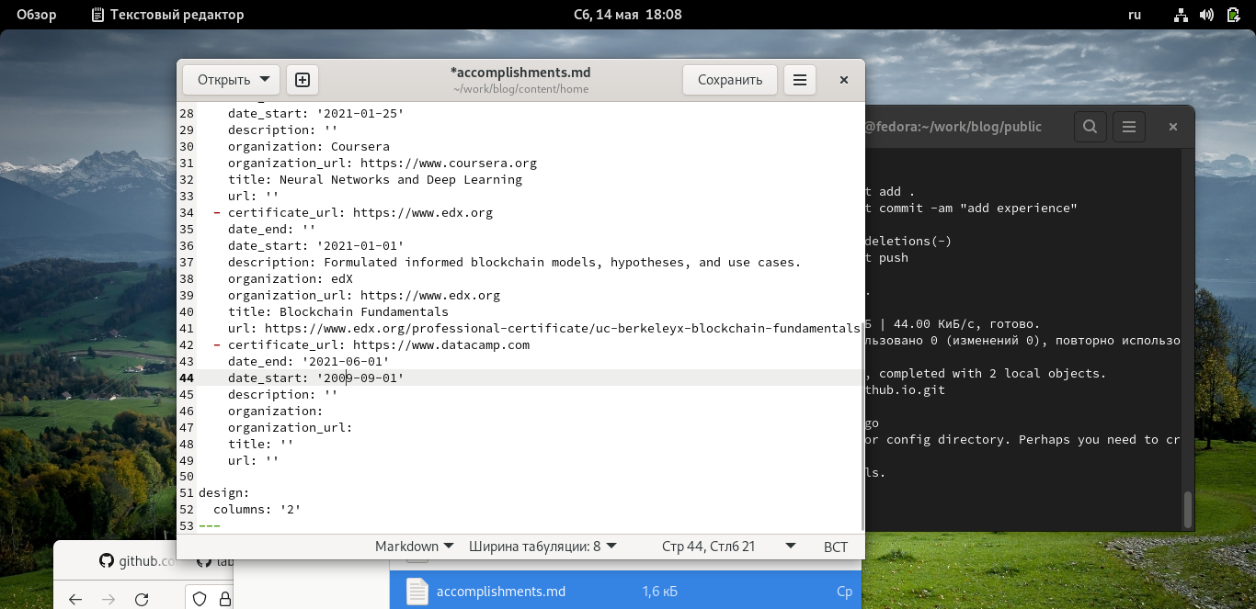
3. Сделала пост по прошедшей неделе.рис.[-@fig:004] 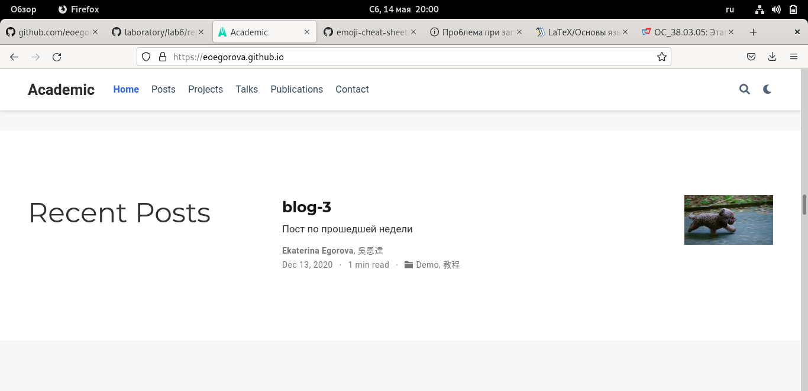
4. Добавила пост на тему Языки разметки. LaTeX.рис.[-@fig:005] 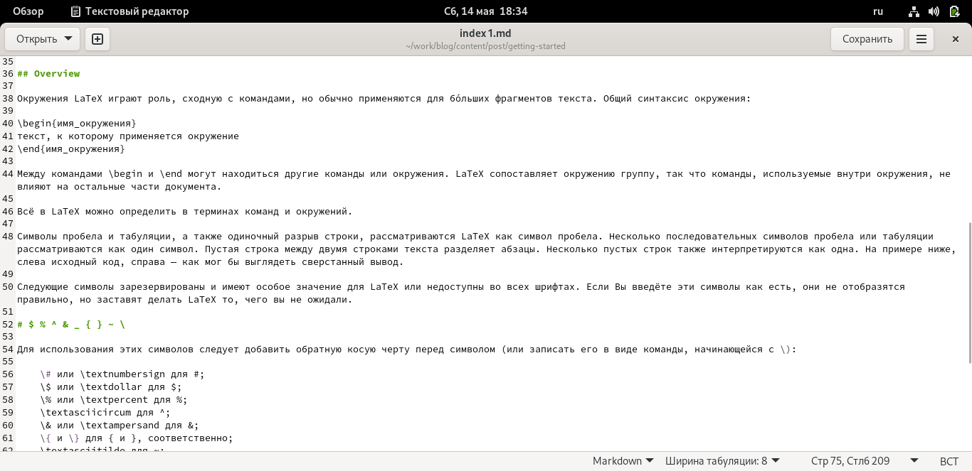 # Вывод Добавление к сайту достижений.